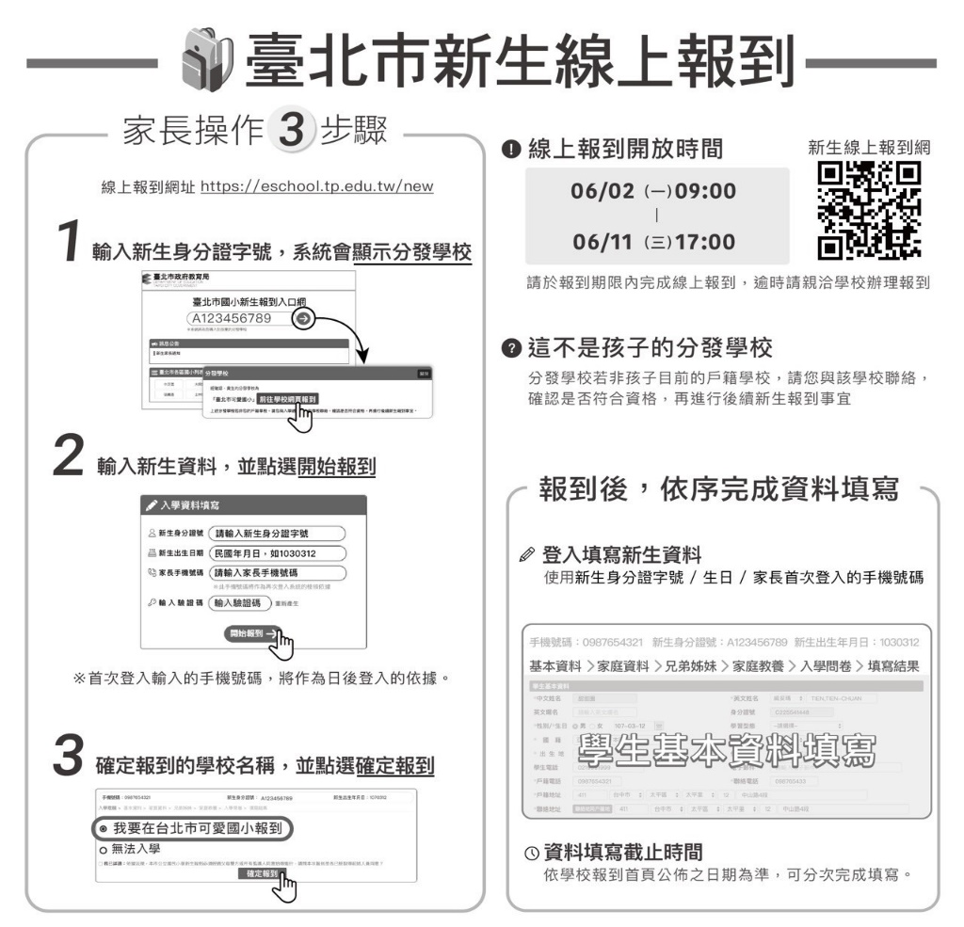

-----------------------------------

臺北市114學年度學齡兒童未就讀國民小學回條

本人子弟 ，就學編號 ，因
- 出境(出國或移民)，請填出境日期：＿年＿月＿日國名：_________________
- 申請暫緩入學(核准文號：＿年＿月＿日＿＿＿＿字第＿＿＿＿＿＿＿＿號)
- 已就讀他校（私校或外僑學校） | 預計就讀(必填)  學校名稱：_________縣（市）  _________國民小學  備註：  本回條請先行回復，另就讀他校(含私校或外僑學校)者須另向該校取得在學證明後，於9月2日前回傳至原分發學校，以利解除列管。
- 已隨父母就讀
- 戶籍已遷至他校學區
- 戶籍已遷出臺北市
- 至________實驗教育團體/機構就讀
- 其他_____________________ (請註明原因)
將不至貴校報到。 此致
士林區 文昌 國民小學
家 長： (簽章) 聯絡電話(必填)：
註：1.請將本回條郵寄至臺北市士林區文昌國民小學或傳真至02-28362943
2.如對本回條有任何疑義問題，請電洽文昌國小註冊組(02-28365411#114)、新生入學專線(02-87858111分機1572)或臺北市政府教育局國小教育科(02-27208889分機6373)
中 華 民 國 1 1 4 年 5 月 日

